**今日动态**

10.24 星期一 晴

班级人数：25人，今日实到：20人。

|  |  |  |  |  |  |
| --- | --- | --- | --- | --- | --- |
| **姓名** | **情绪**  **（良好★、一般●）** | **区域活动**  **（主动“√”，不主动“✕”）** | **进餐**  **（全部★、没吃完●）** | **午睡**  **（睡着★、没睡●）** | **其他** |
| **杨子宸** | **★** | **√** | **★** | **★** |  |
| **黄英豪** | **★** | **√** | **★** | **★** |  |
| **薛远憬** | **★** | **√** | **★** | **★** |  |
| **蔡承轩** | **★** | **√** | **★** | **★** |  |
| **梅语辰** | **★** | **√** | **★** | **★** |  |
| **于一鸣** | **★** | **√** | **★** | **★** |  |
| **姜怀逸** | **请假** | **请假** | **请假** | **请假** |  |
| **姜怀兴** | **★** | **√** | **●** | **★** |  |
| **肖铭轩** | **请假** | **请假** | **请假** | **请假** |  |
| **周成旭** | **★** | **√** | **★** | **★** |  |
| **顾书言** | **●** | **✕** | **★** | **★** |  |
| **许烁** | **★** | **√** | **★** | **★** |  |
| **张嘉辰** | **请假** | **请假** | **请假** | **请假** |  |
| **史芯宁** | **请假** | **请假** | **请假** | **请假** |  |
| **高语晴** | **★** | **√** | **★** | **★** |  |
| **吕卓彤** | **★** | **√** | **★** | **★** |  |
| **刘若熙** | **★** | **√** | **★** | **★** |  |
| **丁趙妍** | **★** | **√** | **★** | **★** |  |
| **朱宸钰** | **★** | **√** | **★** | **★** |  |
| **龚昕苒** | **★** | **✕** | **★** | **★** |  |
| **李诗雨** | **★** | **✕** | **★** | **★** |  |
| **杨静宸** | **★** | **√** | **★** | **★** |  |
| **赵静姝** | **★** | **√** | **★** | **★** |  |
| **唐文津** | **★** | **√** | **★** | **●** |  |
| **雷嘉怡** | **请假** | **请假** | **请假** | **请假** |  |

**一日生活活动篇**  

**今日午餐食谱：肉末粉丝、番茄炒鸡蛋，鸡毛菜山药汤**

**户外活动篇**  

1. **做早操**

今日阳光正好，我们出来做了早操 。来瞧瞧我们帅气有力的动作吧！

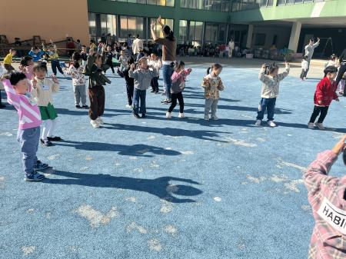 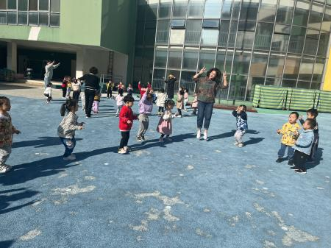 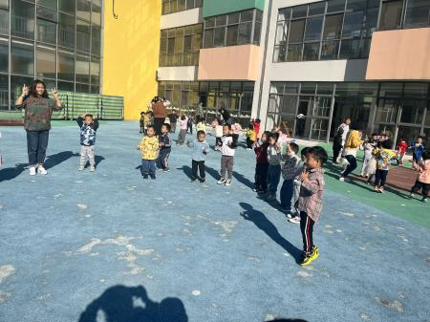

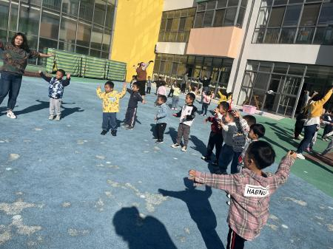 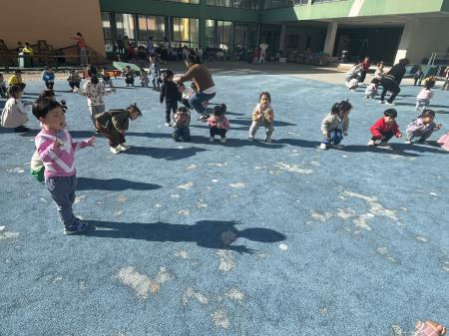

1. **户外混龄活动**

户外混龄活动是指不同年龄段的小朋友在一起玩户外活动。小朋友们自主选择游戏。有的去玩了滑滑梯，有的去玩了攀爬架，还有的去玩了小皮球。

来看看哪些小朋友来玩了攀爬架吧！

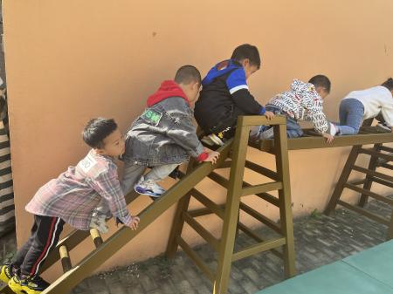 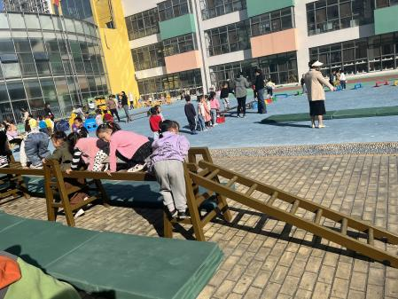 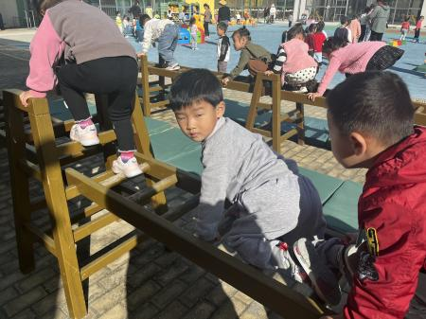

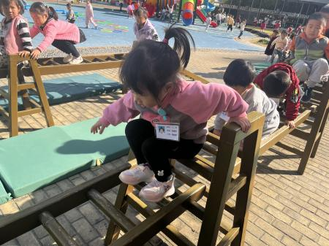 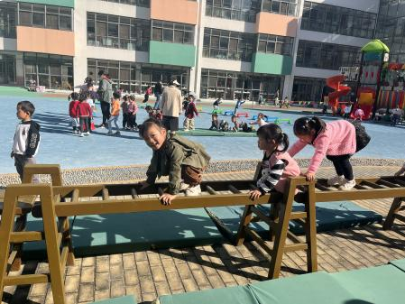 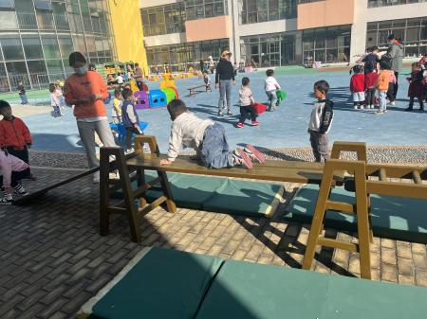 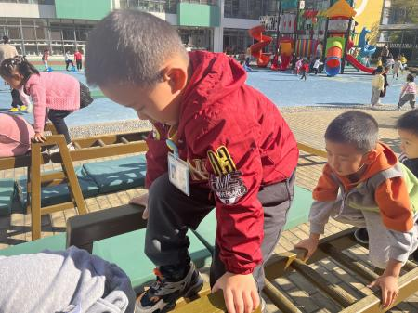 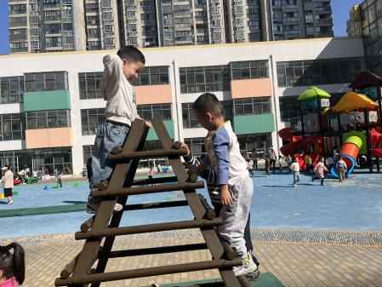 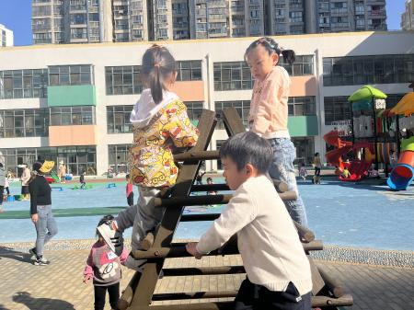

**集体活动篇**  

今天我们开展了美术活动：柿子。本次活动是为秋天的柿子涂色。按物体轮廓涂色是小班绘画学习的一个重要内容，是幼儿在以后的活动中所必需要掌握的技能，是一种表现技法。对发展小班幼儿的小肌肉群、各种动作的和谐发展，起着促进作用。

快来看看小朋友们的表现吧！

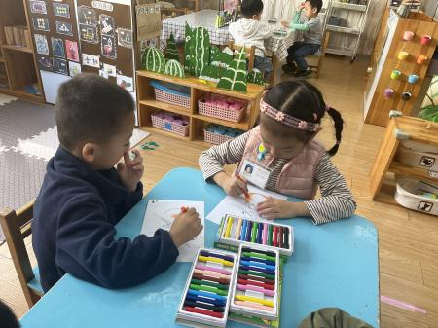 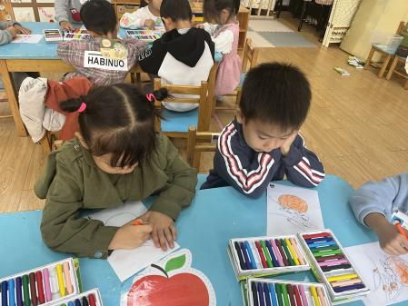 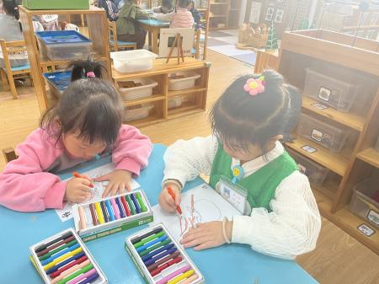

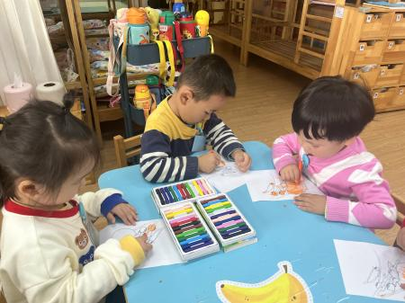 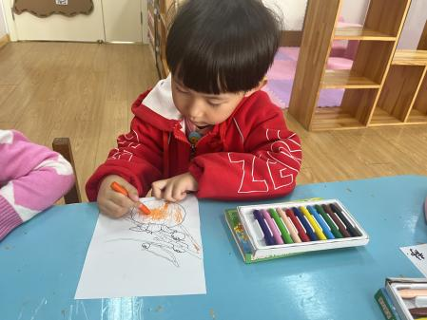 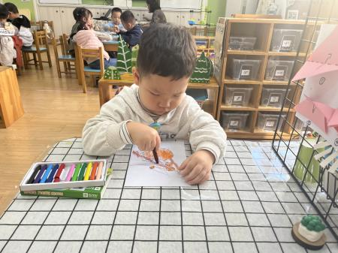

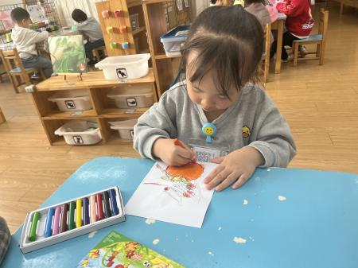 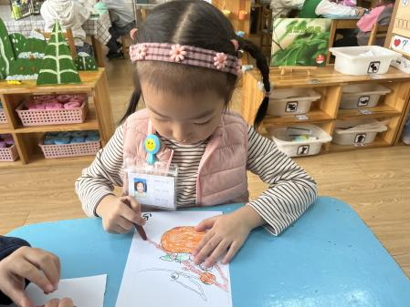 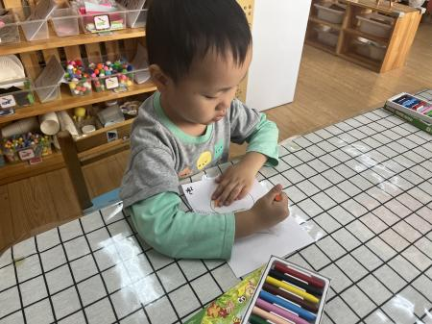

Ps:作品放群相册了哦。

 **家园配合**  

各位家长好！

在家也可以让小朋友们多多练习绘画哦！

执笔人：王婳